Vaatimusmäärittely

MyMessenger

versio 1.0

Versiohistoria

|  |  |  |  |
| --- | --- | --- | --- |
| Versio | Päiväys | Tekijät | Selite (alkuperäinen, muutokset, korjaukset...) |
| 1 | 22.04.2021 | Virtala Mika  Hannu Autti  Ikonen Toni  Barannikova Ekaterina | Alkuperäinen |
|  |  |  |  |
|  |  |  |  |
|  |  |  |  |
|  |  |  |  |
|  |  |  |  |
|  |  |  |  |
|  |  |  |  |
|  |  |  |  |
|  |  |  |  |
|  |  |  |  |
|  |  |  |  |
|  |  |  |  |
|  |  |  |  |
|  |  |  |  |

Sisällysluettelo

1. PROJEKTIN ORGANISOINTI 4

2. sanasto, määritelmät ja termien selitykset 5

2.1 Sanasto 5

2.2 Käsitemalli 5

3. JÄRJESTELMÄN KUVAUS 6

3.1 Nykytilanteen kuvaus 6

3.2 Kuvaus kehitettävästä järjestelmästä 6

3.3 Käyttäjät ja toimintaympäristö 6

3.4 Työkulun toimintokaavio 6

4. RISKIT 7

5. VAATIMUKSET 8

5.1 Toiminnalliset vaatimukset 8

5.2 Käyttötapauskaavio 9

5.3 Käyttötapausten kuvaus sanallisesti 9

5.4 Ei-toiminnalliset vaatimukset 10

5.5 Rajoitteet ja rajaukset 10

6. YMPÄRISTÖ JA LIITTYMÄT 11

7. Toteutettavuus 12

8. AIKATAULU 13

9. TOTEUTUSVÄLINEET 14

10. LISÄTIETOJA 15

# PROJEKTIN ORGANISOINTI

Tässä kuvataan projektiryhmä, asiakas ja mahdolliset sidosryhmät.

Asiakas:

* Karelia Ammattikorkeakoulu
* Petri Laitinen, [petri.laitinen@karelia.fi](mailto:petri.laitinen@karelia.fi)
* Mika Matveinen, mika.matveinen@karelia.fi

Sidosryhmä:

* Karelia Ammattikorkeakoulu
* Petri Laitinen, [petri.laitinen@karelia.fi](mailto:petri.laitinen@karelia.fi)
* Mika Matveinen, mika.matveinen@karelia.fi

Projektiryhmä:

* Hannu - ohjelmistokehityksen päällikkö
* Ekateriina - tuotteen omistaja (product owner)
* Mika – ScrumMaster
* Toni – Full Stack-kehittäjä

# sanasto, määritelmät ja termien selitykset

## Sanasto

Selitä kaikki projektissa ja tässä dokumentissa käytettävät sovellusaluekohtaiset käsitteet, termit ja lyhenteet, jotta dokumentin lukija pystyy saamaan yksikäsitteisen kuvan kokonaisuudesta.

Kirjoita sanasto muodossa: Käsite – Selitys/kuvaus. Voit esittää sen esim. taulukkona.

## Käsitemalli

Kuvaa kehitettävään järjestelmän liittyvät käsitteet (luokkaehdokkaat) esim. UML-luokkakaaviona. Kaaviossa tulee olla käsitteiden nimet sekä niiden väliset suhteet kuvattuna.

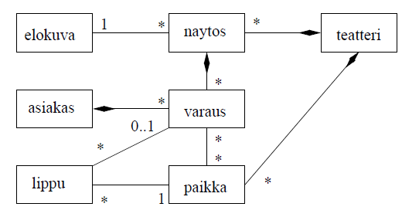

# JÄRJESTELMÄN KUVAUS

## Nykytilanteen kuvaus

Kuvataan tilanne missä toimitaan tällä hetkellä. Jos käytössä on tietojärjestelmä, niin se toiminnallisuus kuvataan yleisellä tasolla. Jos toiminta on manuaalista, niin se kuvataan myös.

## Kuvaus kehitettävästä järjestelmästä

Järjestelmä on verkkopalvelu, jonka avulla voit kommunikoida keskustelussa. Viestintäjärjestelmä tarkoittaa kahta käyttöoikeustasoa: rekisteröimättömällä käyttäjällä on pääsy chattiin, hän voi lukea kaikki viestit. Rekisteröityneellä käyttäjällä on pääsy chattiin, hän voi lähettää, muokata ja poistaa viestejä. Käyttäjä voi myös rekisteröityä, kirjautua järjestelmään ja kirjautua sovelluksen käsittelyn päätyttyä ulos. Käyttäjän mukavuuden vuoksi on lisätty myös lisätoimintoja - viestien lajittelu vanhasta uuteen ja päinvastoin.

## Käyttäjät ja toimintaympäristö

MyMessenger on Internetissä isännöity verkkosovellus. Rooleja on kaksi - lukija (rekisteröimätön käyttäjä) ja rekisteröity käyttäjä. Rooleilla on erilaiset oikeudet. Lukijalla on pääsy vain kaikkien viestien lukemiseen ja lajitteluun. Rekisteröity käyttäjä voi lähettää viestejä chattiin, muokata ja poistaa omia viestejä.

Käyttöjärjestelmä on käyttöliittymä, joka on vuorovaikutuksessa tietokannan kanssa komentojärjestelmän kautta, jonka käyttäjä kulkee käyttöliittymän kautta rajoitettuja ohjaimia käyttämällä.

## Työkulun toimintokaavio

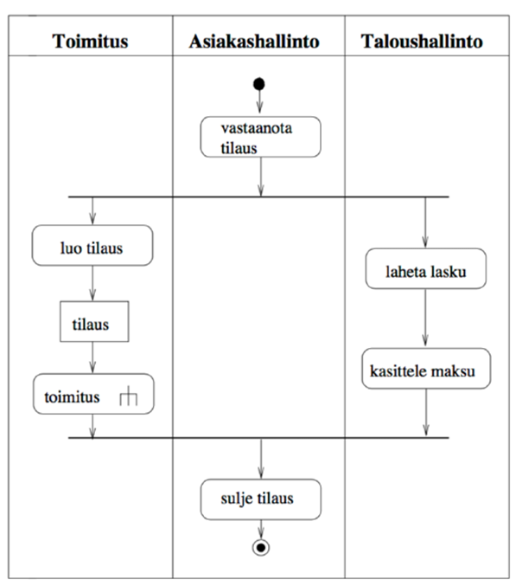

Voidaan kuvata esim. UML aktiviteetti kaavioilla.

# RISKIT

Projektiin toteuttamiseen liittyvät riskit:

|  |  |  |  |  |  |  |
| --- | --- | --- | --- | --- | --- | --- |
| Riski  tai ongelma | Riskin syyt | Pahimmat  seuraukset | Riskin  suuru  us | Toimenpiteet | Toteutusaikataulu ja vastuuhenkilö | Asia hoidettu |
| Ajanhallinta ja Sprintin tarkkuus | Meillä ei ole kokemusta sprinttien suunnittelusta | Hanke ei valmistu ajoissa,  kaikkia järjestelmän suunniteltuja toimintoja ei ole saatu päätökseen. | 4 | Lisää aikaa yksittäisten projektitehtävien suorittamiseen, ota huomioon kaikkien tiimin jäsenten näkemykset suunnitteluvaiheessa, pyydä neuvoja opettajilta | Huhtikuu, kaikki tiimin jäsenet | 50% |
| Odottamattomat tekninen  ongelmat | Toistaiseksi se on ensimmäinen yritys työskennellä Azure Appin ja Azure DevOpsin kanssa | Jos projektia ei saada päätökseen ajoissa, työryhmälle aiheutuu lisää kuormitusta | 3 | Lue Azure-ohjeet yksityiskohtaisesti  ,ota yhteyttä opettajiin, tutustu mahdollisiin ongelmiin Azure DevOps -foorumissa | Huhtikuu, kaikki tiimin jäsenet |  |
| JEST- ja asynkronisten toimintojen toteuttaminen | Tätä aihetta ei käsitelty kurssin aikana | Kehityksen laadun heikkeneminen, testin kattavuuden heikkeneminen | 4 | Lisää aikaa ja resursseja testikehitykseen | Huhtikuu, kaikki tiimin jäsenet | 80% |
| Kehityksen siirtäminen paikallisesta ympäristöstä palvelimelle | Kokemuksen puute | Lisääntynyt kehitysaika, lisääntynyt tiimin työtaakka | 5 | Pyydä opettajan kuulemista, käytä enemmän aikaa tehtäviin ja vianetsintään | Huhtikuu, kaikki tiimin jäsenet | 60% |
|  |  |  |  |  |  |  |
|  |  |  |  |  |  |  |
|  |  |  |  |  |  |  |

**Riskin suuruus:**

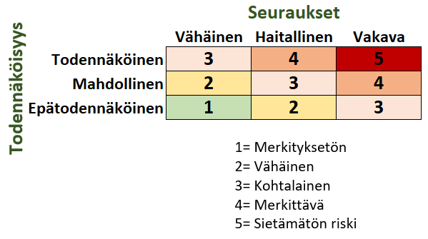

# VAATIMUKSET

## Toiminnalliset vaatimukset

Vaatimukset on ilmaistava mitattavissa tai todennettavissa olevina määrityksinä. Jokainen vaatimus on ilmaistava yksityiskohtaisesti ja tarkasti. Jos jonkin seikan suhteen ei ole vaatimuksia, niin se on ilmaistava selkeästi.

Vaatimusten kirjaaminen:

* Tarpeellisia tietoja:
  + tunnus
  + kuvaus
  + perustelu
  + lähde, keneltä
  + testi, jolla selvitetään vaatimuksen toteutuminen
  + prioriteetti (1=pakollinen, 2=hyödyllinen, 3= toivottu)
  + mahdollinen viite lisätietoihin
  + yhteydet muihin vaatimuksiin
  + muutoshistoria
* Tekstidokumenttina tai tietokannassa

<tunnus>1.1

<kuvaus>Käyttöliittymä on yksinkertainen ja suoraviivainen

<perustelu>Käyttäjä ymmärtää, missä sivustossa hän on ja miten sitä käytetään

<lähde>Palvelupäällikkö

<testi> Päänavigointi toimii

Pääsivu sisältää kaikki viestit

Kaikki sovelluksen sivut avautuvat

<prioriteetti>Pakollinen

<muutoshistoria>Laadittu 22.04.21 EB

<tunnus>1.2

<kuvaus> Käyttäjä voi rekisteröidä itsensä

<perustelu> Käyttäjä voi rekisteröidä itsensä ja käyttää lisätoimintoja, kuten viestien lähettämistä / poistamista ja vaihtamista

<lähde>Palvelupäällikkö

<testi> Rekisteröintilomake on saatavana painamalla määritettyä painiketta. Rekisteröintilomake on helppo täyttää.

Käyttäjä voi luoda oman salasanansa ja kirjautumistunnuksensa.

Käyttäjä voi lukea palvelusäännöt alle minuutissa.

Käyttäjä saa vinkkejä ja ilmoituksia.

Rekisteröinnin jälkeen käyttö ohjataan pääkeskusteluun.

Uusia toimintoja tuli saataville.

Peruutuspainike toimii.

<prioriteetti>Pakollinen

<muutoshistoria>Laadittu 22.04.21 EB

<tunnus>1.3

<kuvaus> Kirjaudu / kirjaudu ulos

<perustelu> Käyttäjä voi kirjautua sisään ja kirjautua ulos rekisteröinnin jälkeen

<lähde>Palvelupäällikkö

<testi> Kirjautumislomake avautuu painamalla määritettyä painiketta.

Kun käyttäjä täyttää lokilomakkeen, hänet ohjataan keskusteluun.

Painamalla määritettyä uloskirjautumispainiketta käyttäjä ohjataan pääkeskusteluun eikä lisätoimintoja ole enää saatavana.

Uloskirjautuminen kestää alle 10 sekuntia.

Peruutuspainike toimii.

<prioriteetti>Pakollinen

<muutoshistoria>Laadittu 22.04.21 EB

<tunnus>1.4

<kuvaus> Viestien luominen ja lisääminen

<perustelu> rekisteröityneen käyttäjän tulee kirjautua sisään saadakseen lisätoimintoja - lähetä uusi viesti. Viestin lähettämiseksi avautuu lomake, jonka käyttäjän on täytettävä. Uuden viestin pitäisi näkyä yhteisessä chatissa.

<lähde>Palvelupäällikkö

<testi> Painamalla osoitettua painiketta käyttäjä ohjataan uuteen viestilomakkeeseen.

Viestilomakkeella on otsikko ja tekstinsyöttölomake.

Viesti lähetetään painamalla painiketta.

Peruuta-painiketta painamalla käyttäjä ohjataan pääsivulle.

Uusi viesti näkyy pääkeskustelussa.

<prioriteetti>Pakollinen

<muutoshistoria>Laadittu 22.04.21 EB

<tunnus>1.5

<kuvaus> Käyttäjän omien viestien poistaminen

<perustelu> rekisteröityneen käyttäjän tulee kirjautua sisään saadakseen lisätoimintoja - poista omat viestit.Kun napsautat painiketta "poista", käyttäjä ohjautuu sivulle, jolla hän voi tarkistaa kaikki viestinsä, valita yhden ja poistaa sen. Poistettu viesti tulisi poistaa yhteisestä chatista

<lähde>Palvelupäällikkö

<testi> Käyttäjäviestit on koottu yhdelle sivulle.

Käyttäjä voi vetää viestin poistokuvakkeeseen poistaakseen viestin.

Viesti poistetaan sivulta

Viesti poistetaan pääkeskustelusta.

<prioriteetti>Pakollinen

<muutoshistoria>Laadittu 22.04.21 EB

<tunnus>1.6

<kuvaus> Käyttäjän omien viestien muuttaminen

<perustelu> rekisteröityneen käyttäjän tulee kirjautua sisään saadakseen lisätoiminto - vaihtaa omia viestejä. Napsauttamalla painiketta "omat viestit" käyttäjä tulisi ohjata sivulle, jolla hän voi tarkistaa kaikki viestinsä, valita yhden, muuttaa sitä ja lähettää. Muokatun viestin tulisi näkyä yhteisessä chatissa

<lähde>Palvelupäällikkö

<testi> Käyttäjäviestit on ryhmitelty yhdelle sivulle.

Käyttäjä voi vetää viestin muokkauskuvakkeeseen muokkaamaan viestiä.

Käyttäjä näkee muokatun viestin

Muokattu viesti näkyy pää chatissa.

<prioriteetti>Pakollinen

<muutoshistoria>Laadittu 22.04.21 EB

<tunnus>1.7

<kuvaus> Google Analytics

<perustelu> Asiakas haluaa pystyä käyttämään erilaisia ​​Google Analytics -mittareita arvioimaan sovelluksen tehokkuutta.

<lähde>Palvelupäällikkö

<testi> lisäämällä mittareita

testaamalla mittareiden työtä

<prioriteetti> Hyödyllinen

<muutoshistoria>Laadittu 22.04.21 EB

<tunnus>1.8

<kuvaus> Mobiiliversio

<perustelu> Käyttäjä voi käyttää sovellusta minkä tahansa mobiililaitteen kanssa, jolla on samat toiminnot kuin työpöytäversiossa.

<lähde>Palvelupäällikkö

<testi> sovellus toimii oikein millä tahansa mobiililaitteella menettämättä toimintoja

<prioriteetti> Hyödyllinen

<muutoshistoria>Laadittu 22.04.21 EB

<tunnus>1.9

<kuvaus> Kansainvälistyminen

<perustelu> Kuka tahansa käyttäjä voi napsauttaa painiketta "Vaihda kieli" ja ohjata sovelluksen englanninkieliseen versioon.

<lähde>Palvelupäällikkö

<testi> Vaihda kieli -painike lisätty

Kaikki sivut on käännetty englanniksi

<prioriteetti> Toivottu

<muutoshistoria>Laadittu 22.04.21 EB

## Käyttötapauskaavio

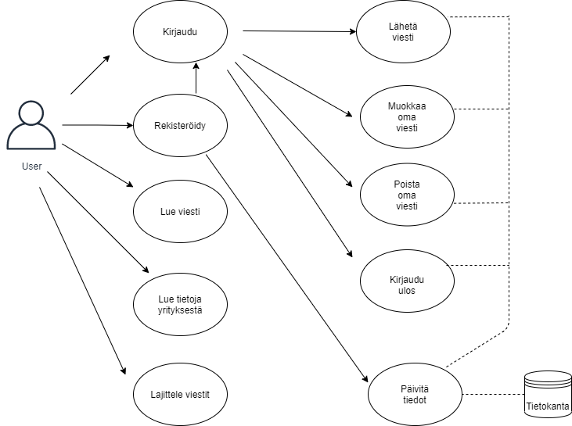

## Käyttötapausten kuvaus sanallisesti

Kuvaa edellä kuvatut käyttötapaukset myös sanallisesti.

|  |  |
| --- | --- |
| KÄYTTÖTAPAUS: | Käyttötapauksen nimi |
| TOIMIJAT: | **Käyttötapauksen toimijat** |
| EHDOT: | **Ehdot, joiden tulee täyttyä ennen kuin käyttötapaus toteutuu** |
| KUVAUS: | **Tarkka kuvaus käyttötapauksesta** |
| LOPPUTULOS: | **Lopputulos, joka saadaan käyttötapauksen toteuttamisen jälkeen** |
| POIKKEUKSET: | **Poikkeukset, jotka aiheuttavat sen, että käyttötapaus ei toimi oikein** |
| Huom! | **Tärkeää lisätietoa.** |

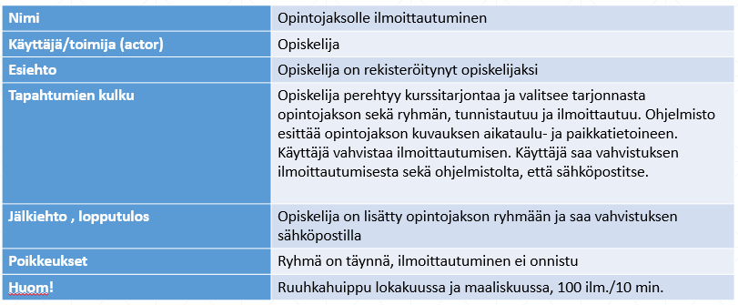

## Ei-toiminnalliset vaatimukset

Tässä kuvataan (esim. listana) järjestelmään kohdistuvat ei-toiminnalliset vaatimukset.

Ei-toiminnallisia vaatimuksia voivat olla esim. tyyliin/muotoiluun liittyvät asiat, käytettävät kehitysvälineet, suunnitteluvälineet, dokumentointikäytännöt, suorituskyky, tietoturva, käytettävyys, toimintavarmuus, ylläpidettävyys, tukipalvelu, siirrettävyys, laajennettavuus, uudelleenkäytettävyys, konfiguroitavuus jne.

## Rajoitteet ja rajaukset

Rajoitteet ja rajaukset ovat ei-toiminnallisten vaatimusten erikoistapauksia.

Rajoitteina voi olla esimerkiksi lainsäädäntö, järjestelmän toimiminen asiakkaan nykyisessä laitteistossa tai laitteistoon tai ympäristöön liittyvät rajoitukset ja rajaukset.

Käytettävät standardit, laitteistorajoitukset, ohjelmistorajoitukset, jne.

.

# YMPÄRISTÖ JA LIITTYMÄT

Tässä kuvataan järjestelmän tekninen ympäristö. Laitteisto-, ohjelmisto- ja tietoliikenneympäristö ja liittymät. Noudatetaanko jotain arkkitehtuurikehikkoa tai arkkitehtuurimallia.

# Toteutettavuus

1. Onko projekti toteutettavissa olemassa olevilla resursseilla ja panostuksella projektin toteuttajien puolelta?

Kuvaa projektiryhmän käytettävissä olevat resurssit (henkilöt ja tuntimäärät)

1. Tuottaako järjestelmä asiakkaalle lisäarvo?

Tarkastele asiaa asiakkaan näkökulmasta:

* Mitä hyötyä asiakas saa järjestelmästä?
* Mitä panostuksia asiakas joutuu tekemään (kustannukset, resurssit)
* Hyödyt suhteessa panostukseen

Perustele miksi projekti kannattaa toteuttaa. Kyettävä vastaamaan alla oleviin kysymyksiin:

* Tarvitaanko järjestelmää todella?
* Mitä tapahtuu, jos järjestelmää ei toteuteta?
* Kuinka järjestelmä tukee liiketoimintatavoitteita?
* Voidaanko järjestelmä toteuttaa käytössä olevalla budjetilla ja resursseilla?

.

# AIKATAULU

Projektin alku:

11.04.2021

Sprint 1

12.4. - 23.4

1. Projektin vaatimukset

2.Luodaan käyttöliittymä viestien lukutoiminnolla kaikille käyttäjille

3. Käyttäjien rekisteröinti

4. Kirjaudu / kirjaudu ulos

5. Viestien luominen ja lisääminen

6. Käyttäjän omien viestien poistaminen

Sprint 2

26.4. - 7.5

7.Käyttäjän omien viestien muuttaminen

8. Kansainvälistyminen

9. Google Analyticsin lisääminen

10. Mobiiliversio

# TOTEUTUSVÄLINEET

Kehitysympäristö ja apuvälineet. Mahdolliset ratkaisuvaihtoehdot kuvataan tässä.

Esimerkiksi ohjelmointikielenä C++, tietokantana MySQL.

# LISÄTIETOJA

Mistä saadaan lisätietoja projektin aiheesta ja sovellusalueesta.

Esimerkiksi viitteet standardeihin, direktiiveihin ja suosituksiin.